الجمهورية الجزائرية الديمقراطية الشعبية
وزارة التربية الوطنية السنة الدراسية: 2023/2024
متوسطة: المستوى: رابعة متوسط
اختبار الفصل الثاني في مادة العلوم الفيزيائية والتكنولوجيا المدة: ساعة ونصف

الجزء الأول: (12ن)
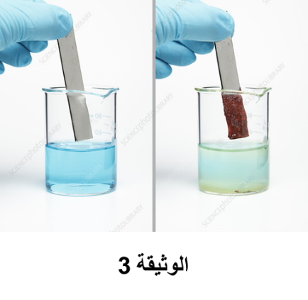
التمرين الأول: (6ن)
قصد التأكد ا من استيعاب التلاميذ لدرس في ميدان المادة وتحولاتها قدم لهم الأستاذ الوسائل المناسبة للقيام بالتجربة التالية حيث غمروا قطعة من الزنك في محلول كبريتات النحاسCuSO₄ ذو اللون الأزرق. الوثيقة 1
- أذكر ثلاث ملاحظات تابعها التلاميذ في هذه التجربة(.1.5 ن)
الوثيقة -1-
- أكتب بالصيغ الثلاث المعادلة المنمذجة لهذا التفاعل الكيميائي. (3 ن)
- كيف يمكن الكشف عن الشاردة التي لم تشارك في التفاعل؟ (0.5ن)
- هل يمكن إزالة طبقة المعدن المتشكل باستعمال محلول حمض كلور الهيدروجين ؟ برر إجابتك. ( 1ن)

التمرين الثاني: (6ن)
الوثيقة -2-

يجر عامل في ورشة بناء حمولة (S) بواسطة جرارموصولة بحبل
(S)
(f) كما توضحه الوثيقة -2-
(f)
- مثل الفعلين المتبادلين بين الحمولة(S) و الحبل (f).( 2 ن )
لغرض نقل الحمولة إلى الطابق الخامس للعمارة علقها العامل
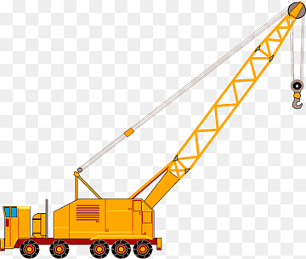
برافعة. ( الوثيقة-3-)
- اذكر الأفعال الميكانيكية ( القوى) المؤثرة على الحمولة في هذه
الوثيقة -3-
الحالة(سكون) مع إعطاء رمز لكل منها. (1ن)
- مثل كيفيا هذه القوى على الرسم.(1ن)
- ما اسم الجهاز الذي يسمح بقياس شدة القوة و ما هي وحدتها ؟(2ن)
(f)

(S)

(T)

الصفحة 1 من 2 اقلب الصفحة

الجزء الثاني: (08ن)

الوضعية الإدماجية:

تواجهنا في حياتنا اليومية في المنزل عدة مشاكل و منها تلك التي تعلمنا كيفية معالجتها نذكر منها:
I- انسداد الأنابيب النحاسية لسخان الماء بمادة الكلس (CaCO₃)
- كيف يمكن معالجة هذا المشكل؟ (1ن)
- برر إجابتك بمعادلة كيميائية بالصيغة الشاردية فقط .( 2ن)

II - كما يواجه مستعمل الكهرباء بعض المشاكل منها:
- الإصابة بصدمة كهربائية عند ملامسة الهيكل المعدني لجهاز كهربائي.
- الإصابة بصدمة كهربائية عند ملامسة غمد المصباح رغم أن القاطعة تكون مفتوحة.
- انقطاع التيار الكهربائي عن المنزل عند تشغيل عدة أجهزة في آن واحد.
- ما هي أسباب كل المشاكل السابقة ؟ ( 1.5 ن )
- اقترح حلولا لكل مشكل.( 1.5 ن )
- اعتمادا على الوسائل الموجودة في الوثيقة -5- أرسم مخطط كهربائي منزلي مكون من مأخذين كهربائيين وجهازين كهربائيين من اختيارك ومصباح وذلك باحترام كل شروط الأمن الكهربائي. (2ن)
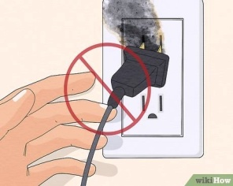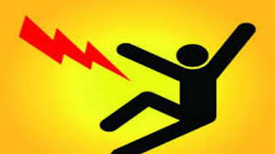
الوثيقة -4-
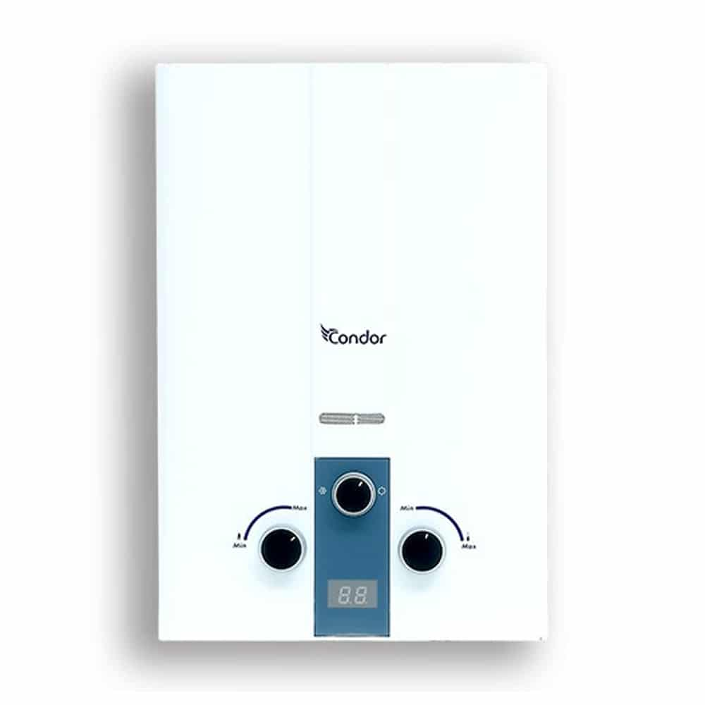
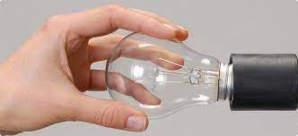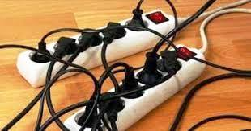

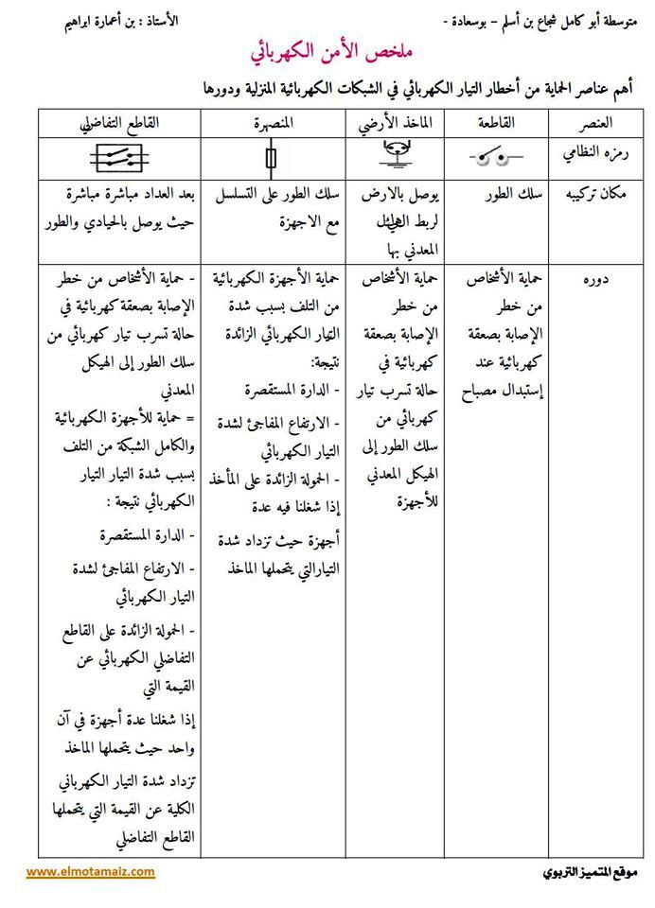
الوثيقة -5-

صفحة 2 من 2

تصحيح اختبار الفصل الثاني في مادة العلوم الفيزيائية والتكنولوجيا المستوى: رابعة متوسط
التمرين الأول: (6ن)
- الملاحظات التي تابعها التلاميذ في هذه التجربة(.1.5 ن)
الوثيقة -1-
-تآكل صفيحة الزنك -تشكل طبقة حمراء من النحاس على الجزء المغمور من الصفيحة. -اختفاء اللون الأزرق.
2-المعادلة المنمذجة لهذا التفاعل الكيميائي بالصيغ الثلاث (3 ن)
Zn_{(s)} +(Cu²⁺ +SO₄²⁻)_{(aq)} (Zn²⁺ +SO₄²⁻)_{(aq)} + Cu_{(s)}
Zn_{(s)} +CuSO_{4(aq)} ZnSO_{4(aq)} + Cu_{(s)}
Zn_{(s)} +Cu²⁺ _{(aq)} Zn²⁺ _{(aq)} + Cu_{(s)}

3- يمكن الكشف عن الشاردة التي لم تشارك في التفاعل وهي شاردة الكبريتات SO₄²⁻ باستعمال كلور الباريومBaCl₂حيث يتشكل راسب ابيض(0.5ن)
4-لا يمكن إزالة طبقة المعدن ( النحاس) باستعمال محلول حمض كلور الهيدروجين لأنه لا يتفاعل معه. ( 1ن)

التمرين الثاني: (6ن)
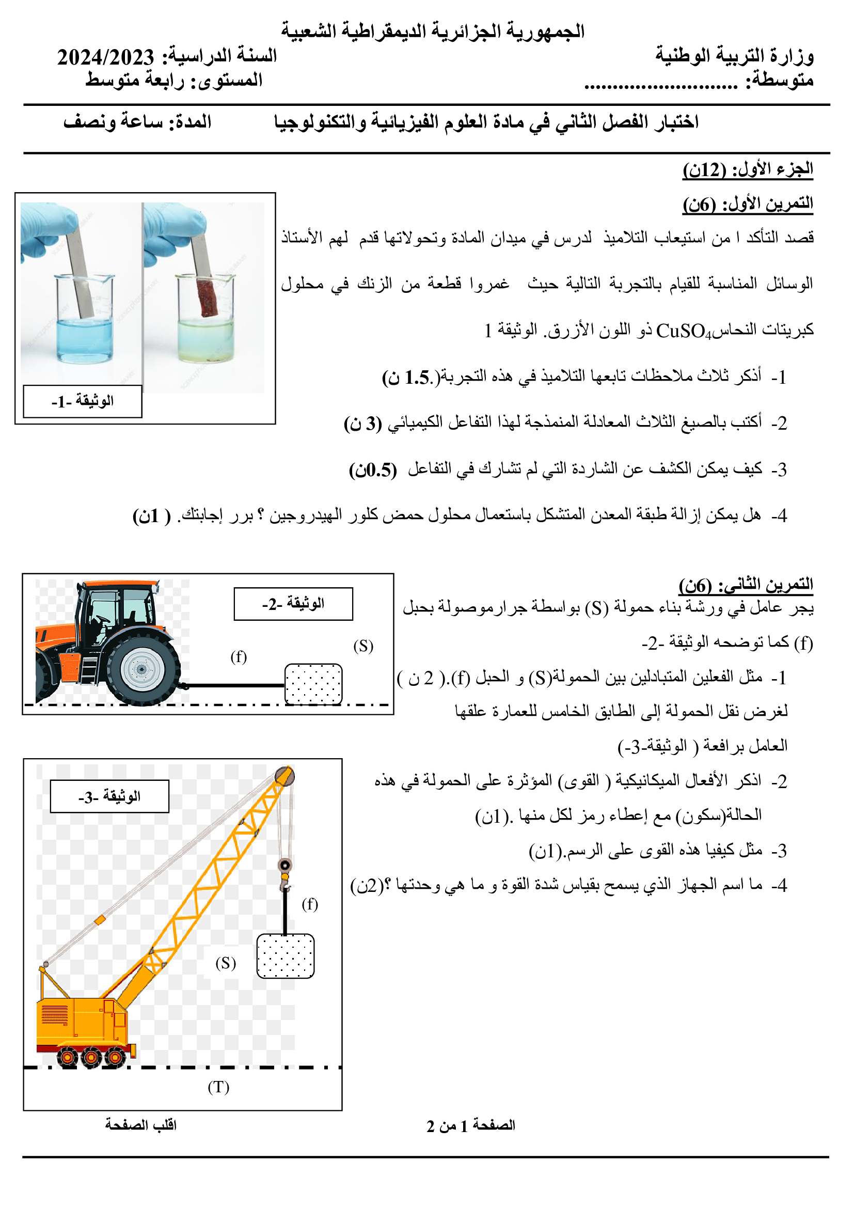
1-تمثيل الفعلين المتبادلين بين الحمولة(S) و الحبل (f).( 2 ن )
2-ذكر الأفعال الميكانيكية ( القوى) المؤثرة على الحمولة. (1ن)
F_{s/f}

فعل الأرض: F_{T/s} و فعل الخيط : F_{f/s}

3-تمثيل كيفي لهذه القوى على الرسم.(1ن)
F_{f/s}
F_{f/s}
F_{f/s}
4- اسم الجهاز الذي يسمح بقياس شدة القوة هو الدينامو- متر
أو الربيعة و وحدتها النيوتنN .(2ن)
F_{T/s}

الوضعية الإدماجية:
I- 1- يمكن معالجة انسداد الأنابيب النحاسية بروح الملح :HCl (1ن)
- المعادلة الكيميائية بالصيغة الشاردية .( 2ن)
CaCO_{3(s)} + 2(H⁺ + Cl⁻)_{(aq)} (Ca²⁺+2Cl⁻)_{(aq)} +H₂O_{(l)}+CO_{2(g)}
II -3 و -4 أسباب كل المشاكل السابقة مع الحلول ( 3 ن )
-الإصابة بصدمة كهربائية عند ملامسة الهيكل المعدني لجهاز كهربائي : سلك الطور يلامس الهيكل المعدني و غياب التوصيل الأرضي. والحل هو عزل سلك الطور و استخدام التوصيل الأرضي.
- الإصابة بصدمة كهربائية عند ملامسة غمد المصباح رغم أن القاطعة تكون مفتوحة: القاطعة في سلك الحيادي. والحل هو وضعها في سلك الطور
- انقطاع التيار الكهربائي عن المنزل عند تشغيل عدة أجهزة في آن واحد: الحمولة الزائدة و الحل هو التقليل من الأجهزة أو استبدال القاطع الآلي بأخر دلالته اكبر.
5- رسم مخطط كهربائي منزلي مكون من
مأخذين كهربائيين وجهازين كهربائيين ومصباح
وذلك باحترام كل شروط الأمن الكهربائي. (2ن)
مكيف

